В МБОУ СОШ № 9 в рамках проведения месячника оборонно-массовой и военно-патриотической работы под девизом “От военных побед к олимпийским медалям” ежедневно проходят уроки мужества, посвященные 70-летию снятия блокады Ленинграда. Классные руководители рассказывали учащимся о маленьких героях блокадного Ленинграда, о тяжелом военном времени и о том, как важно помнить заслуги наших дедов и прадедов. На уроки мужества был приглашён председатель совета ветеранов Среднечелбасского сельского поселения Золоско Н. Г.
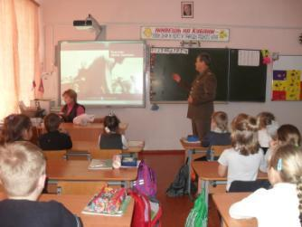
Просмотр документального фильма о блокаде Ленинграда

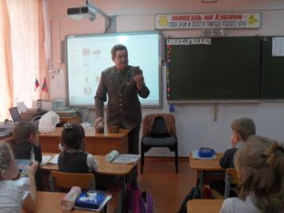

Вот они 125 грамм

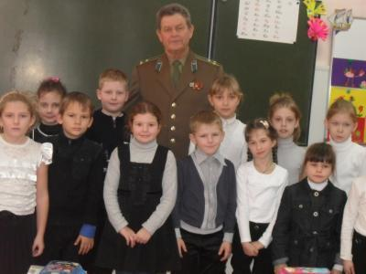

Фото на память.
Было интересно и поучительно

